**Universidade Federal de Uberlândia**

**Engenharia Mecatrônica**

**Sistemas Digitais para Mecatrônica**

Guilherme Vitor dos Santos Rodrigues – 11321EMT009

Semana 12 – Atualização Over - the – Air

Para a manutenção de serviços ou sistemas de dispositivos embarcados, tem-se a atualização do software corrente para a correção de bugs, falhas e novas funcionalidades. Para isso utiliza-se a atualização over-the-air ou (OTA) cujo termo significa qualquer timo de transmissão sem fio e geralmente também é muito utilizado para atualizações de programas distribuídas para dispositivos móveis ou transmissões transmitidas por via aérea como transmissões de TV ou rádio. (Questão 1).

O cenário em que geralmente os sinais OTA são utilizados é o da programação, atualização, configuração e provisionamento de dispositivos conhecidos como OTAP ou OTAA. Como exemplos temos o envio de atualizações de configurações de operadora, OS e smartphones e também o provisionamento de serviços sem fio ativa e configura remotamente vários dispositivos.(Questão 2).

As atualizações OTA podem ser referentes à aplicações que rodam no dispositivo(SOTA) ou atualizações que alteram o sistema básico do dispositivo se tratando de atualizações de firmware(FOTA).(Questão 3)

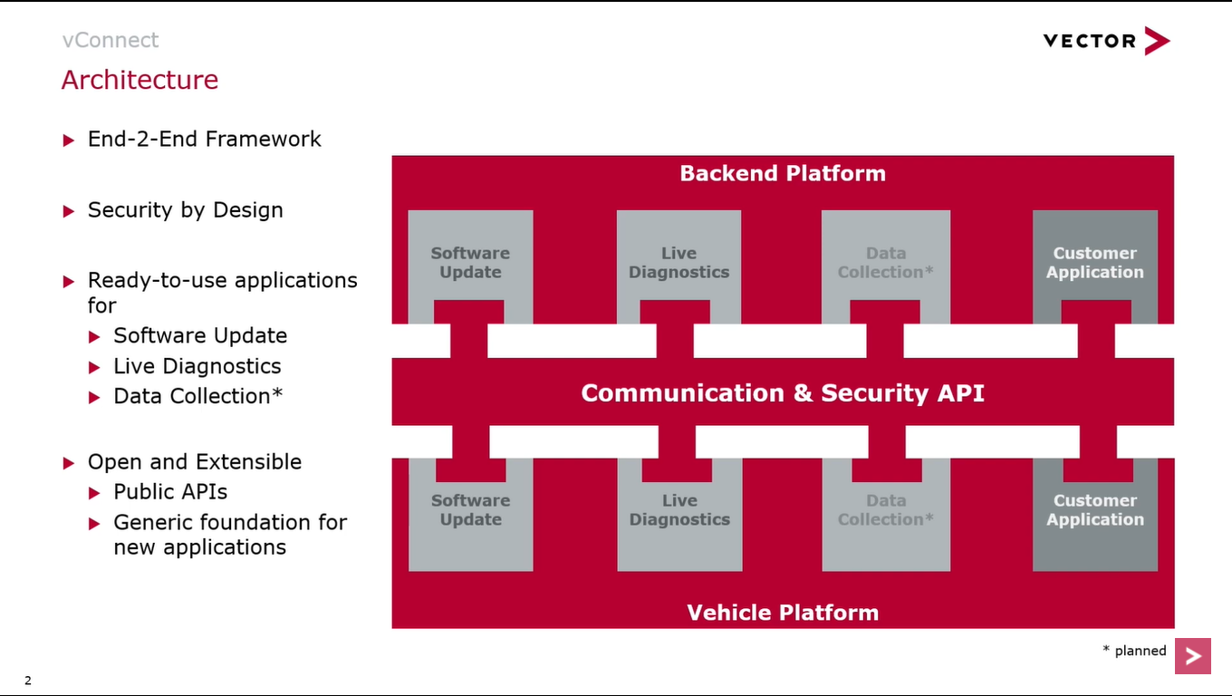 (Questão 4)